Webtechnologie

2023-2024

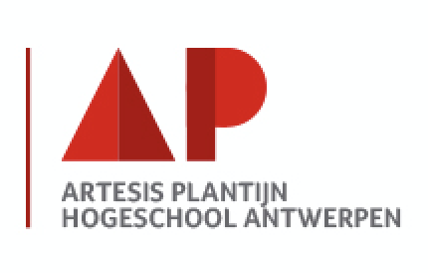

**Langlopende taak**

Rynders Mila

G_1SNB_H_D1

**Thema:**

Voor deze langlopende opdracht heb ik een responsieve website ontwikkeld met als thema "Netwerkstatus en Prestatiebeheer". Hierbij staat de real-time monitoring van netwerkapparaten, analyse van inkomend en uitgaand verkeer, gedetailleerde DNS-prestaties, locatiebewaking van netwerkapparaten, bandbreedtegebruikmonitoring en netwerkdiagnostiek centraal. Met behulp van HTML, Bootstrap (CSS), en JavaScript heb ik een intuïtief dashboard gecreëerd dat gegevens ophaalt en presenteert via zorgvuldig gekozen API's. Dit platform is bedoeld om effectief netwerkbeheer en -monitoring mogelijk te maken, waarbij de focus ligt op het optimaliseren van de prestaties binnen het vakgebied van Systemen en Netwerkbeheer.

1. **Apparaatstatusmonitoring:**
   * Dienst: Realtime monitoring van de status van netwerkapparaten.
   * API: SNMP (Simple Network Management Protocol) om gegevens zoals apparaatstatus, bandbreedtegebruik en foutstatistieken op te halen.
2. **Netwerkverkeersanalyse:**
   * Dienst: Analyse van inkomend en uitgaand netwerkverkeer.
   * API: Netflow API om gegevens over verkeerspatronen, bron- en doeladressen te verzamelen.
3. **DNS-prestatieanalyse:**
   * Dienst: Gedetailleerde informatie over DNS-querytijden en prestaties.
   * API: DNS Performance API om gegevens over DNS-prestaties te verzamelen.
4. **Netwerkapparaatlocatie:**
   * Dienst: Locatiebewaking van netwerkapparaten.
   * API: IP Geolocation API om de fysieke locatie van IP-adressen te bepalen.
5. **Bandbreedtegebruikmonitoring:**
   * Dienst: Bewaking van het huidige bandbreedtegebruik en historische trends.
   * API: Bandwidth API om gegevens over bandbreedtegebruik op te halen.
6. **Netwerkdiagnostiek:**
   * Dienst: Tools voor het uitvoeren van netwerkdiagnostische tests, zoals ping en traceroute.
   * API: Implementeer een aangepaste API voor het uitvoeren van diagnostische opdrachten op afstand.

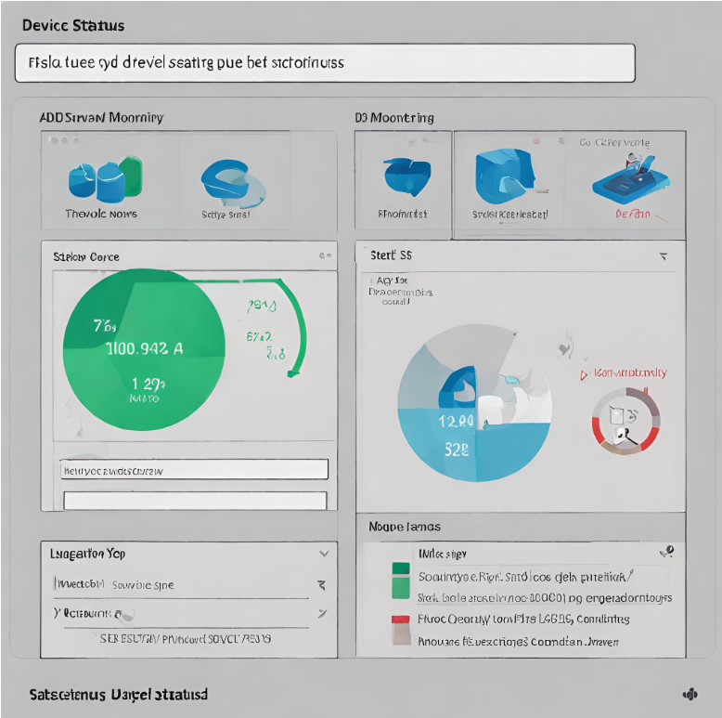 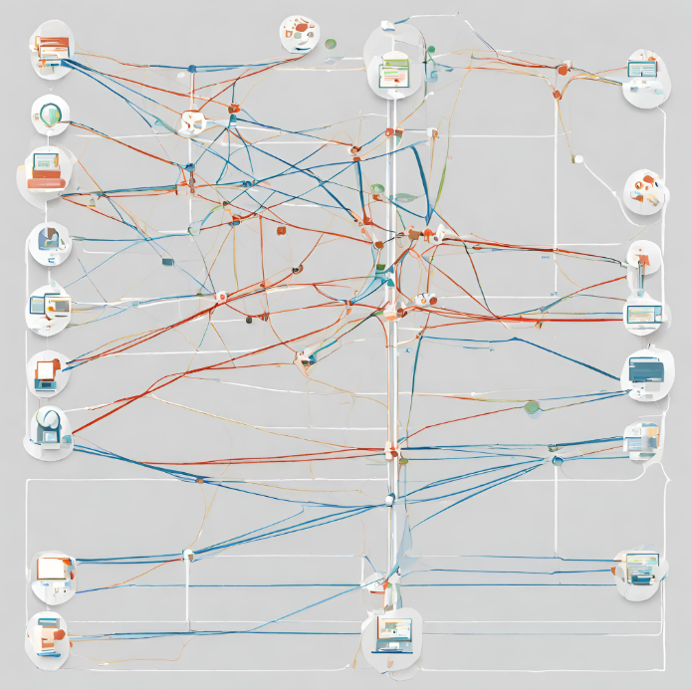 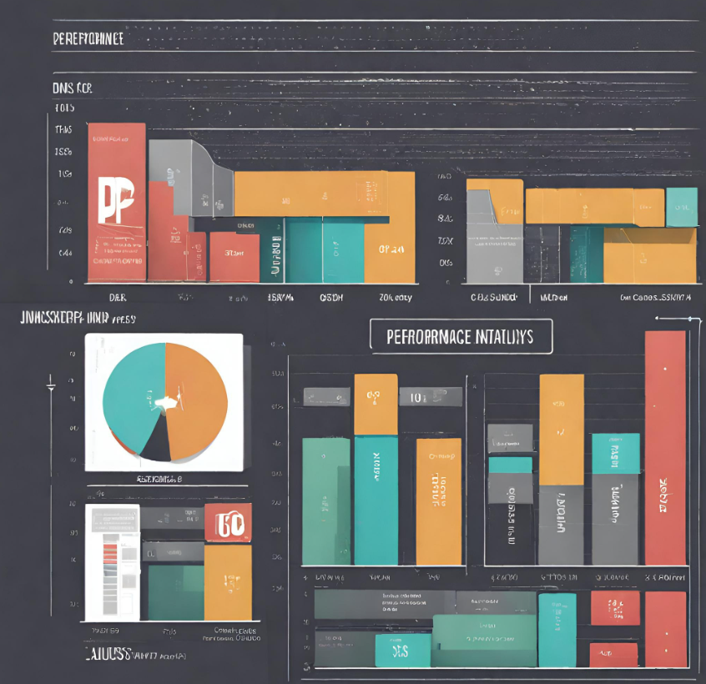

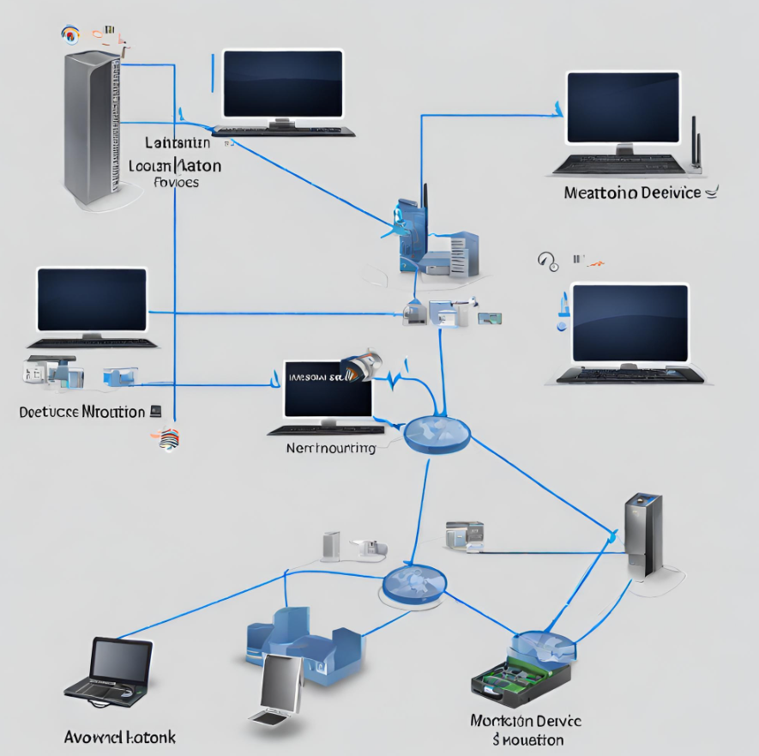 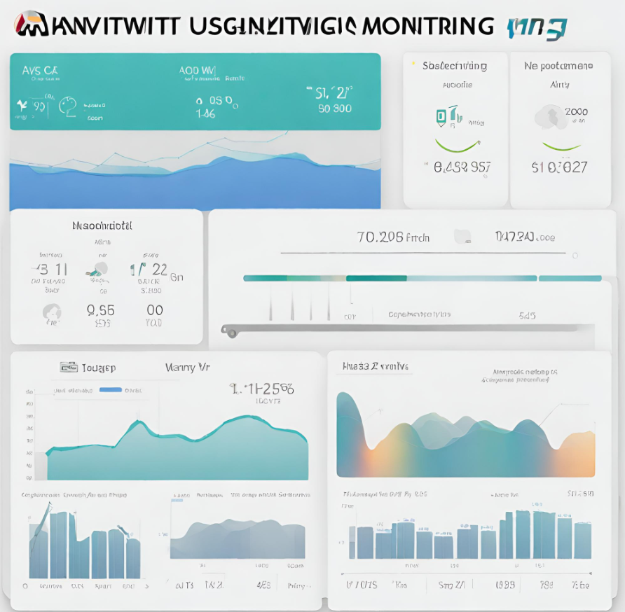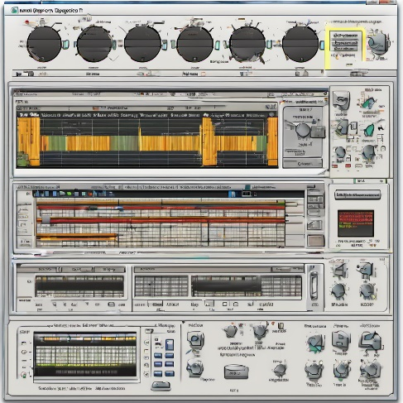

**Inspiratie:**

1. <https://www.paessler.com/prtg>

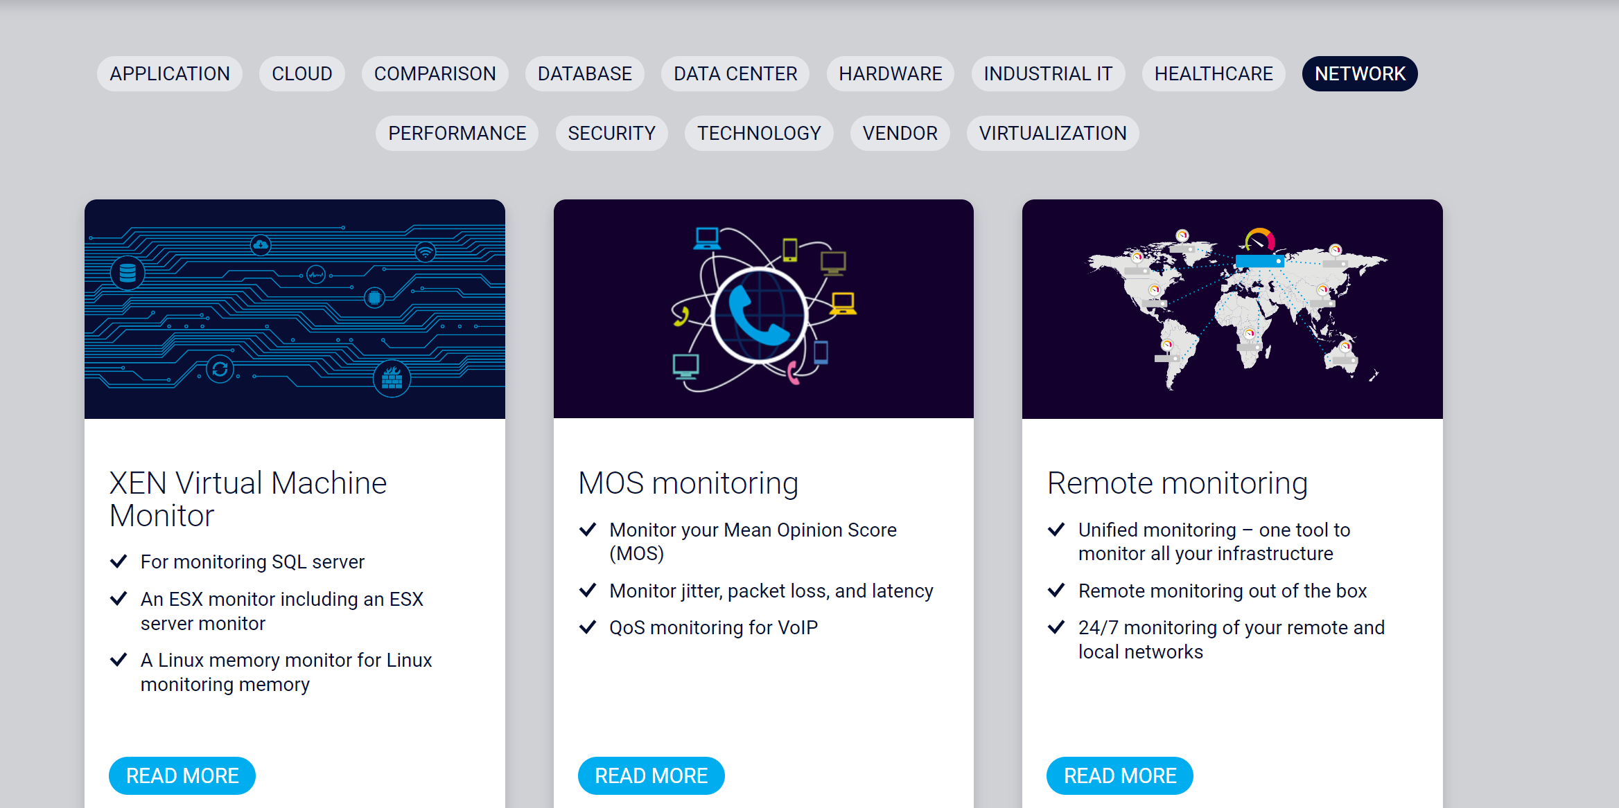

Wat me hier aanspreekt is de combinatie van foto’s en opmaak van de site.

1. <https://www.solarwinds.com>

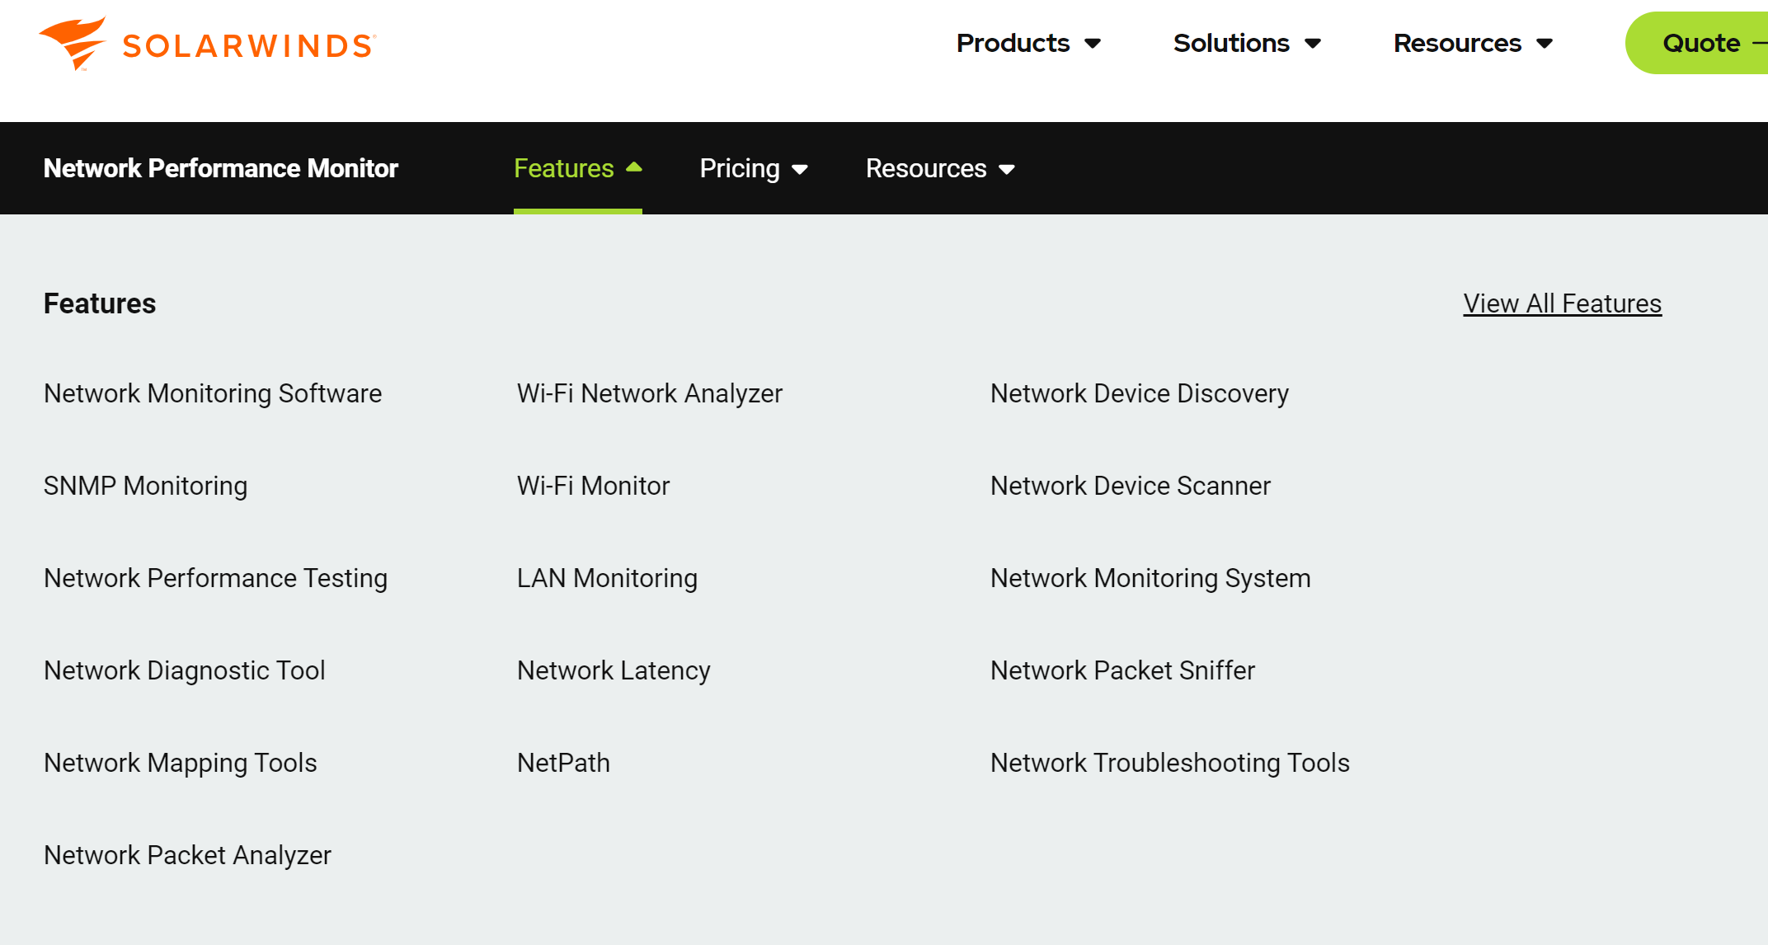

Hier vind ik het goed hoe ze al hun features gestructureerd weergeven, zo wordt het ook makkelijker om te vinden wat je nodig hebt. Ook vind ik de combinatie van hun lettertypes heel goed.

1. <https://www.datadoghq.com/>

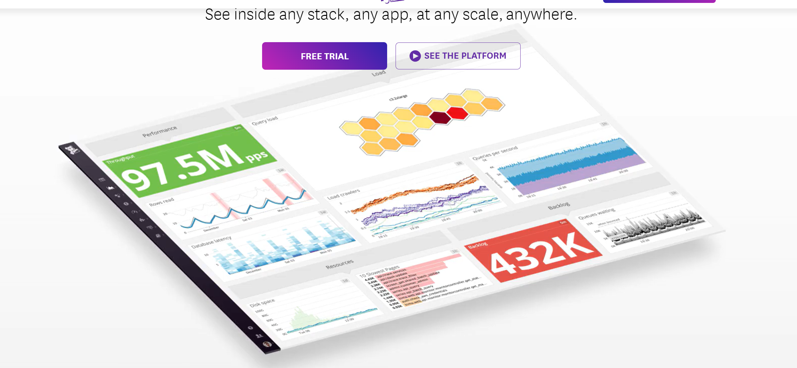

Van deze site vind ik de startpagina heel goed, op de afbeelding veranderen de blokjes steeds wat direct je aandacht trekt. Ook is de startpagina heel ordelijk en gestructureerd dus de opmaak spreekt me zeer aan.

1. <https://www.dynatrace.com/>

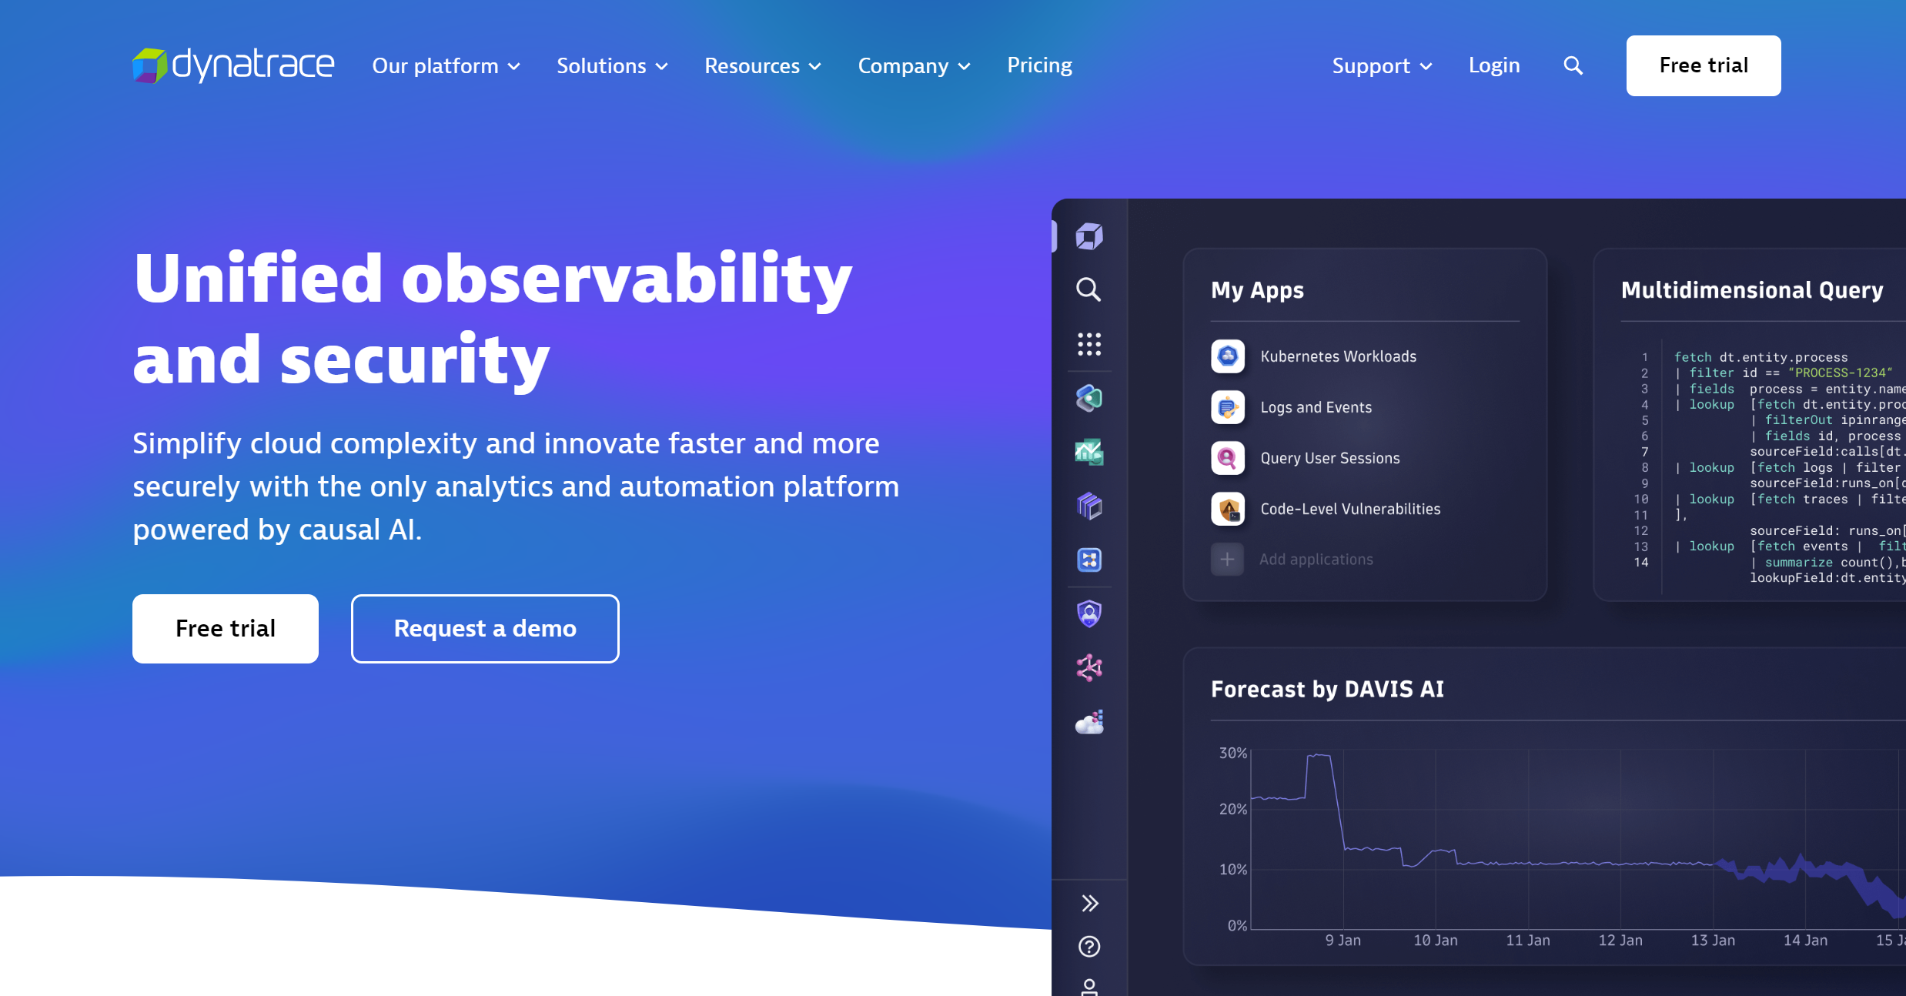

Hier vind ik het mooi hoe de header van de site dezelfde kleur heeft als de achtergrond en eens je naar beneden scrolt verandert de header van kleur. Ook vind ik het kleurenpalet van de site mooi, de kleuren passen mooi bij elkaar.

1. <https://newrelic.com/>

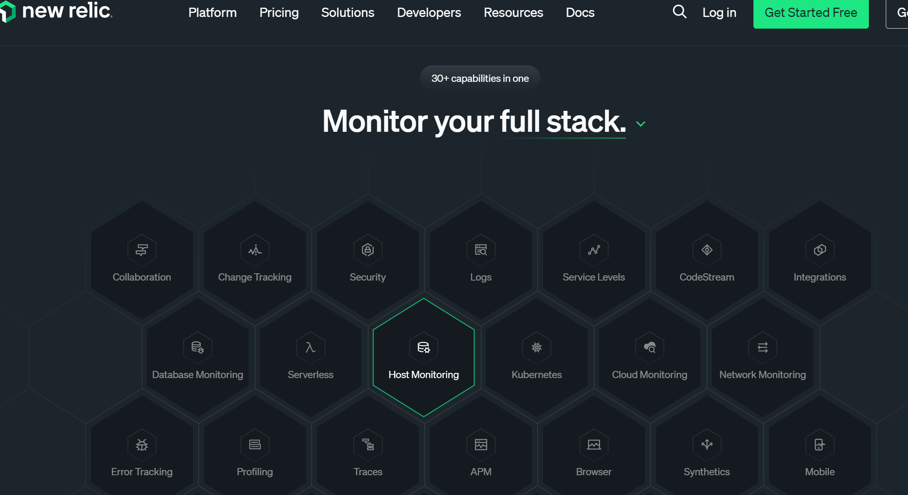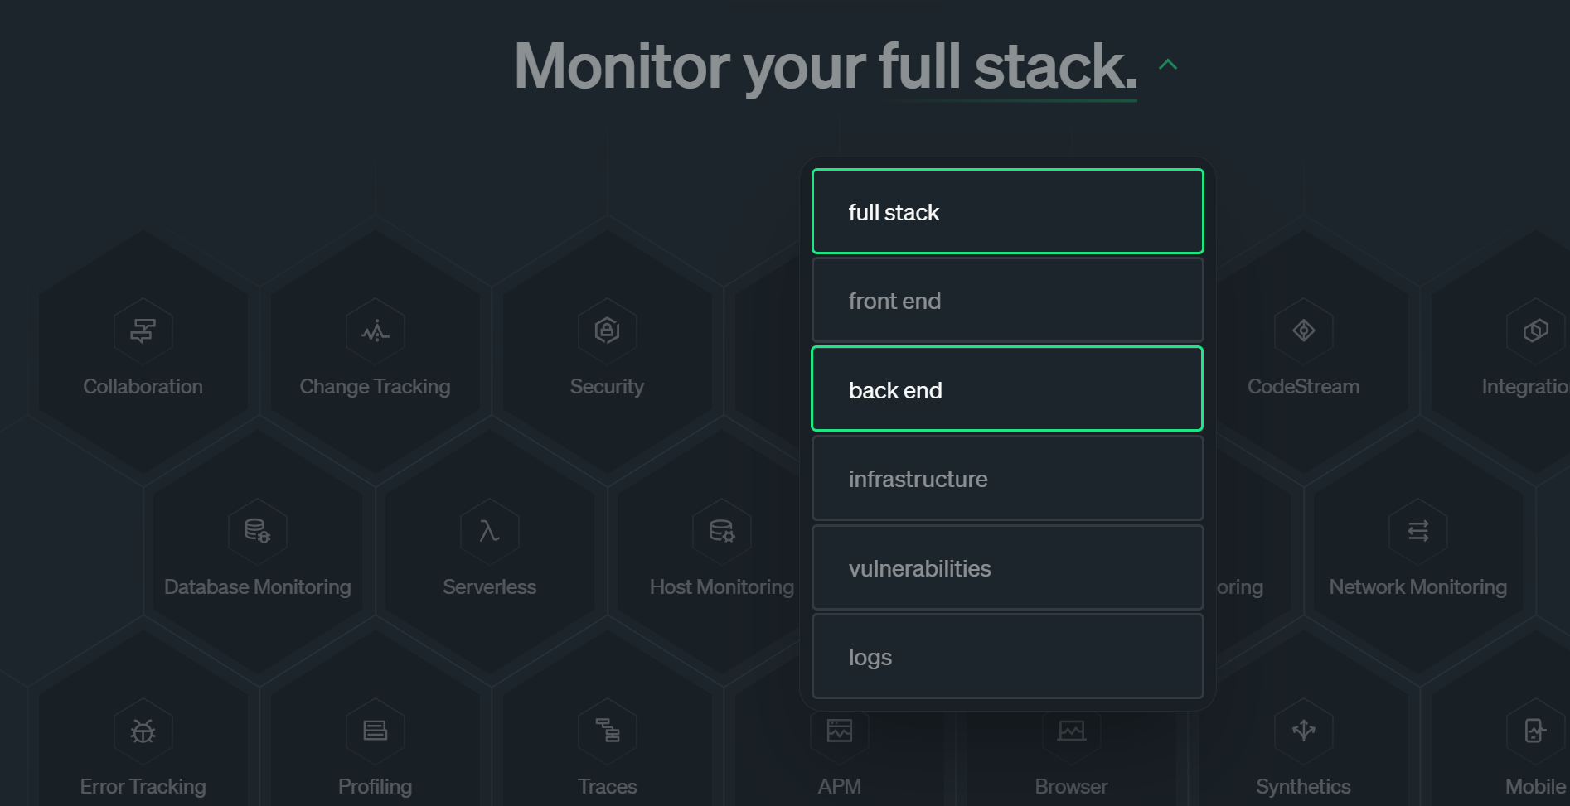

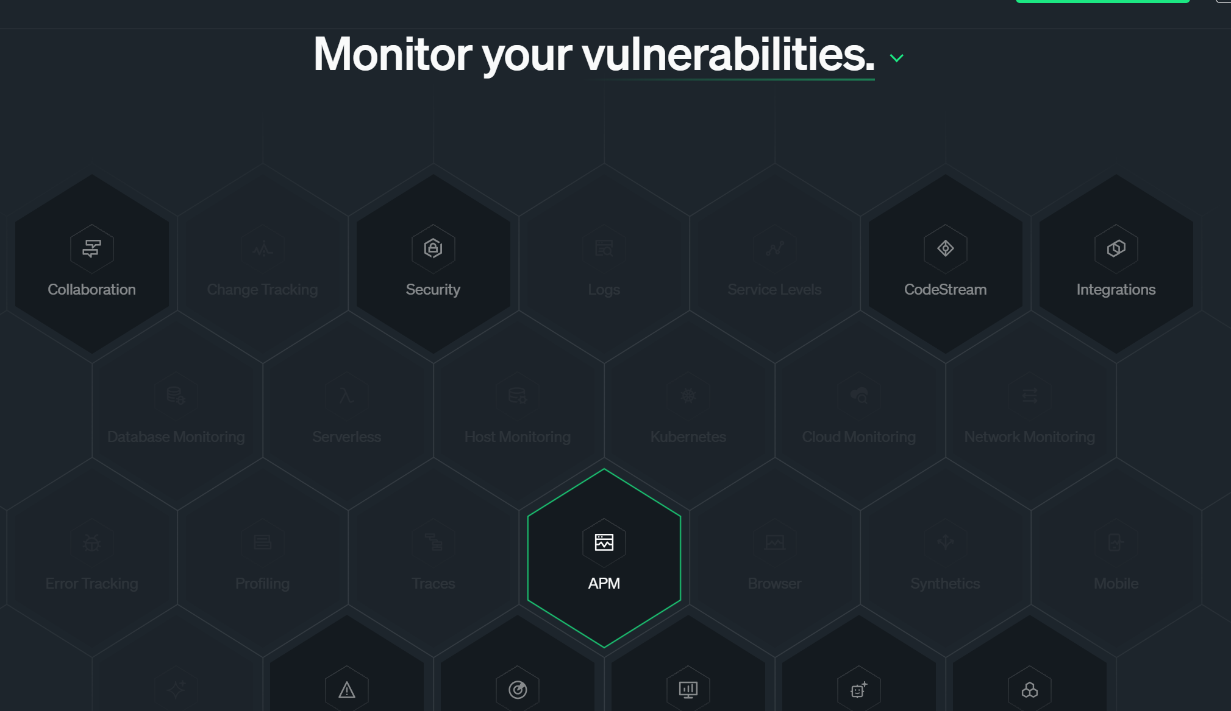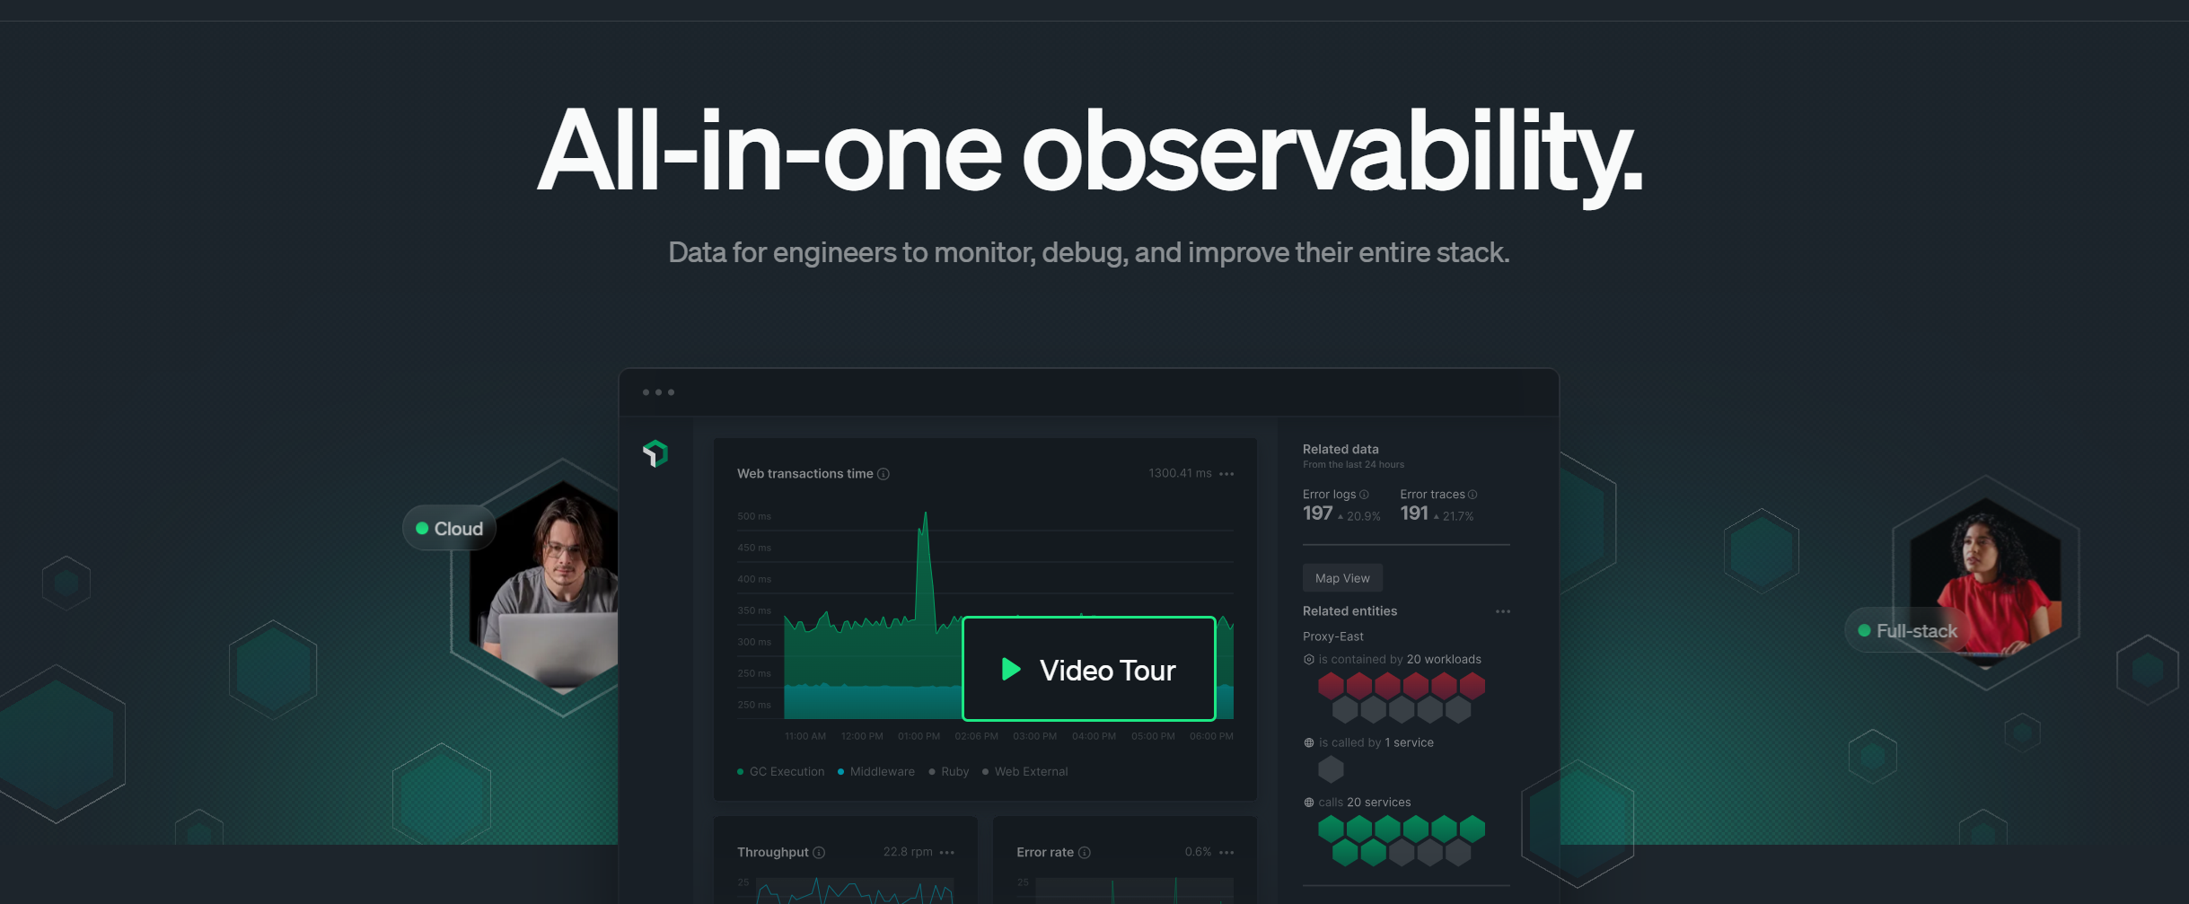

Hier vind ik het heel cool hoe de startpagina interactief is. Ook de achtergrond beweegt als je er met je muis aanwijzer overgaat.

**Kleurenpalet:**

#12AEFF

#8B78FF

#79BCFF



**Wireframes:**

Home

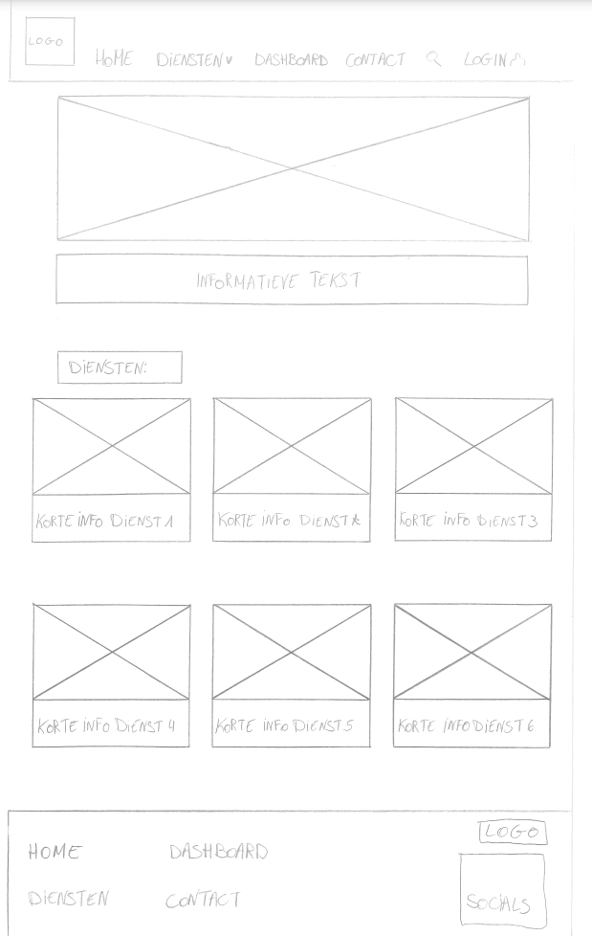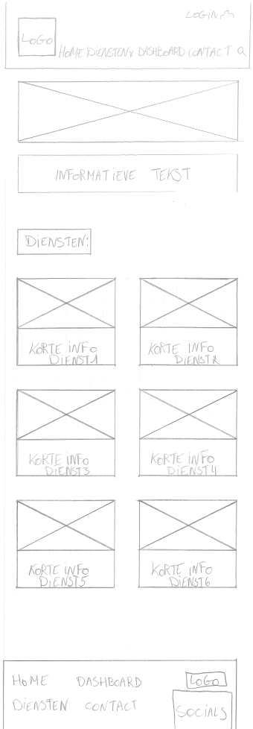

Overzichtspagina met 6 topics

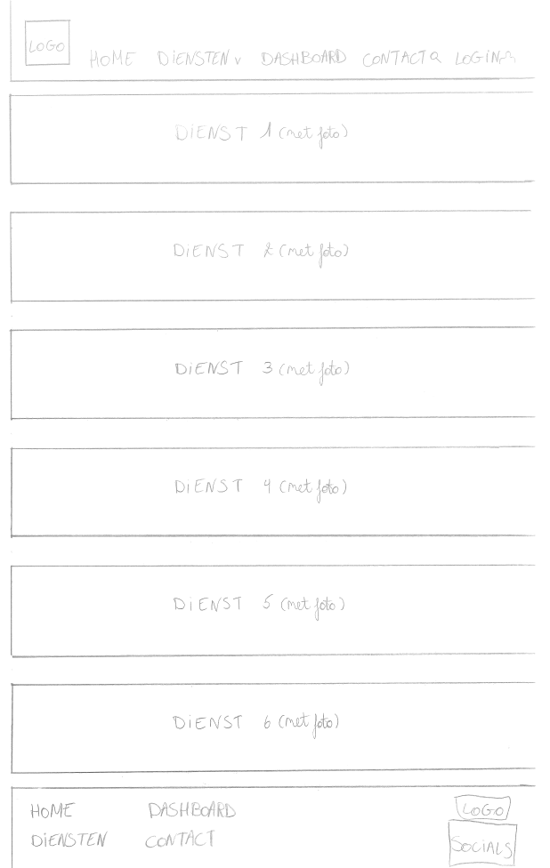

Pagina met dashboard

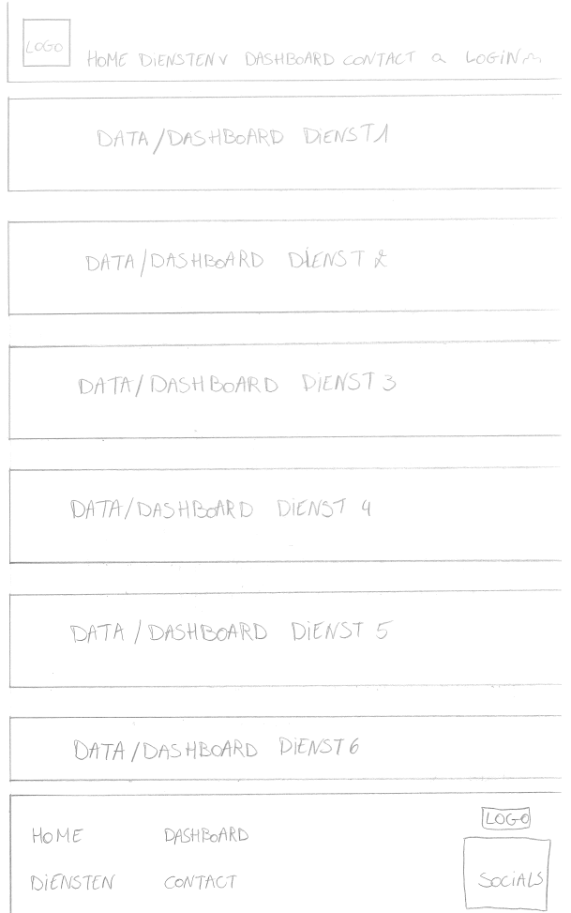

Contact

